МУНИЦИПАЛЬНОЕ БЮДЖЕТНОЕ ДОШКОЛЬНОЕ ОБРАЗОВАТЕЛЬНОЕ УЧРЕЖДЕНИЕ ДЕТСКИЙ САД «УЛЫБКА» Г.ВОЛГОДОНСКА

Информация о проведении широкомасштабной акции «С мамой по безопасной дороге» в старшей группе компенсирующей направленности (возрастная категория 5-6 лет)

Разработали и провели воспитатели: Переверзева В.С.
Борисова И.Н
Учитель-логопед:
Садовская И.О.

Волгодонск
2022г.

В рамках проведения широкомасштабной акции «С мамой по безопасной дороге» в группе №6 провели следующие мероприятия:
Целью акции является снижение детского дорожно-транспортного травматизма на территории Ростовской области, формирование правовой грамотности и правовой культуры в области обеспечения безопасности дорожного движения среди несовершеннолетних пешеходов, популяризация привития детям навыков безопасного поведения на дороге .

1. Проводились беседы с детьми «Безопасность на дороге», «Знаки дорожные помни всегда», «Наша улица», «Правила пешехода, «Фликер-спасает жизнь»;
Цель: формирование знаний, умений и практических навыков безопасного поведения на дороге и улице.

2.Организовали проведение игры «Дом-детский сад-дом», с использованием макета города.
Цель: формирование основ безопасного поведения детей на дороге, профилактика детского дорожно-транспортного травматизма.
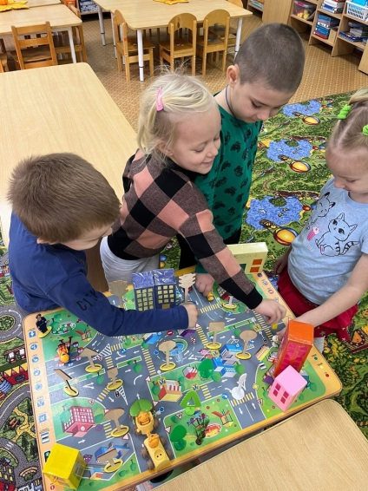
3.Познакомили родителей с социальным роликом «Азбука дорожного движения» в социальной сети WhatsApp
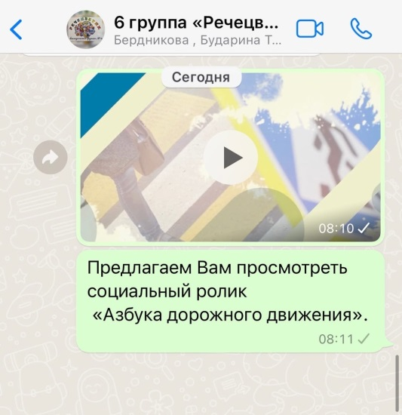
4.Разработали и раздали буклеты для родителей «Предвидеть+Научить=Уберечь». (Общее количество выданных памяток-листовок 13 штук)
Цель: профилактика детского дорожно-транспортного травматизма.
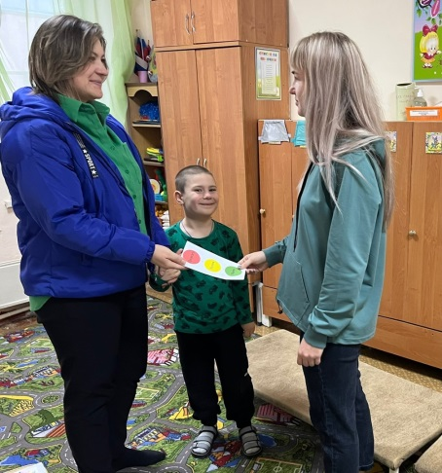
5.Разместили наглядную агитацию по теме проводимой акции в родительских уголках.
Цель: эффективное просветительская работа с родителями дошкольников по профилактике детского дорожно-транспортного травматизма.
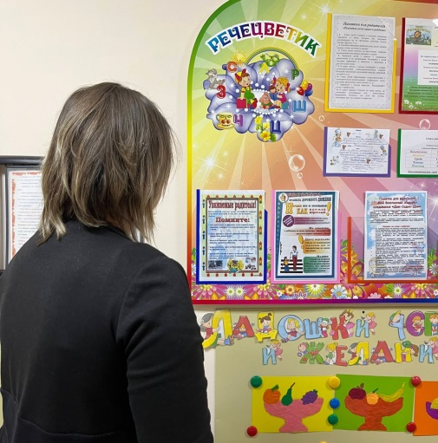

6.Организовали распространение среди родителей наглядной агитации и светоотражающих элементов. (Общее количество выданных светоотражающих элементов 13 штук)
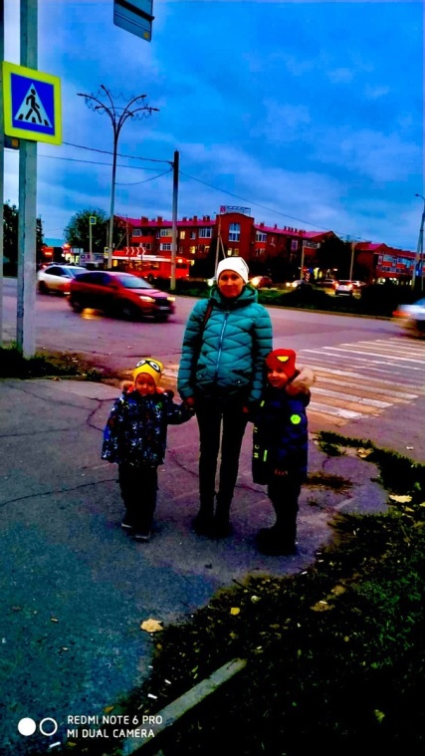
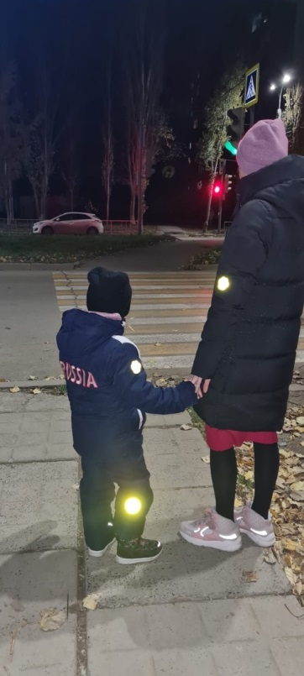

Цель: пропаганда ношения на одежде светоотражающих элементов детьми.
7. Прогулка с мамой по территории микрорайона города, с целью ознакомления детей безлопастного маршрута «детский сад-дом-детский сад»
Цель: привлечение внимания детей и взрослых к необходимости соблюднения правил дорожного движения.
